考点一 等值线图
(2017·湖南娄底二模)读某区域地形图(下图)，回答1～2题。
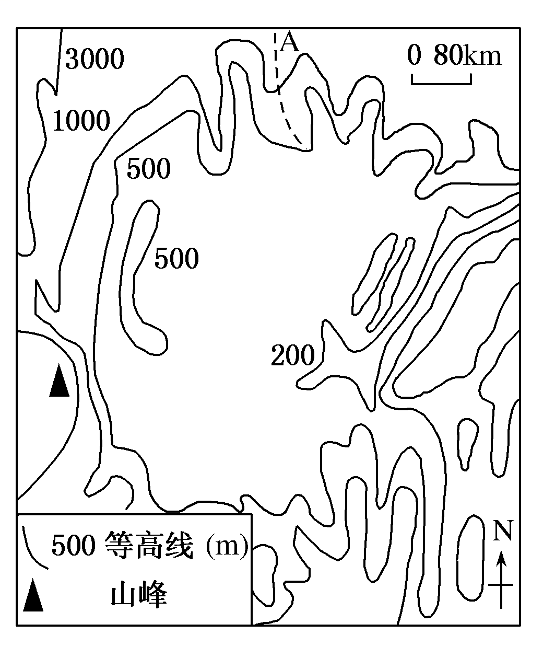
1．图中山峰的海拔可能是( )
A．499 m B．2635 m
C．3299 m D．1122 m
[解析] 读图可知图中山峰位于西侧，闭合等高线内部，其外围闭合等高线如果为1000米，则闭合等值线处为盆地，不会为山峰，则闭合等值线为3000米，根据图中等值线递变规律判断，山峰海拔应在3000米以上，故选C。
[答案] C
2．图示地区
A．可能位于我国江南的低山丘陵地区
B．如果发育有大河，干流大致流向东北
C．是一个盆地，可以建成水库
D．A处发育有小河流，大致向北流
[解析] 江南低山丘陵区的海拔在200～500米之间，图示区域海拔较高，与图示不符，A错；图中200米等高线开口向东北，是图示地区地势最低处，是河流的出口所在，大致向东北流动，B对。根据比例尺可知该盆地面积巨大，不能建造水库，B错；A处为山脊地形，不可能发育河流，D错；故选B。
[答案] B
(2017·河北廊坊期末)下图为某景区等高线地形图，读图完成3～4题。
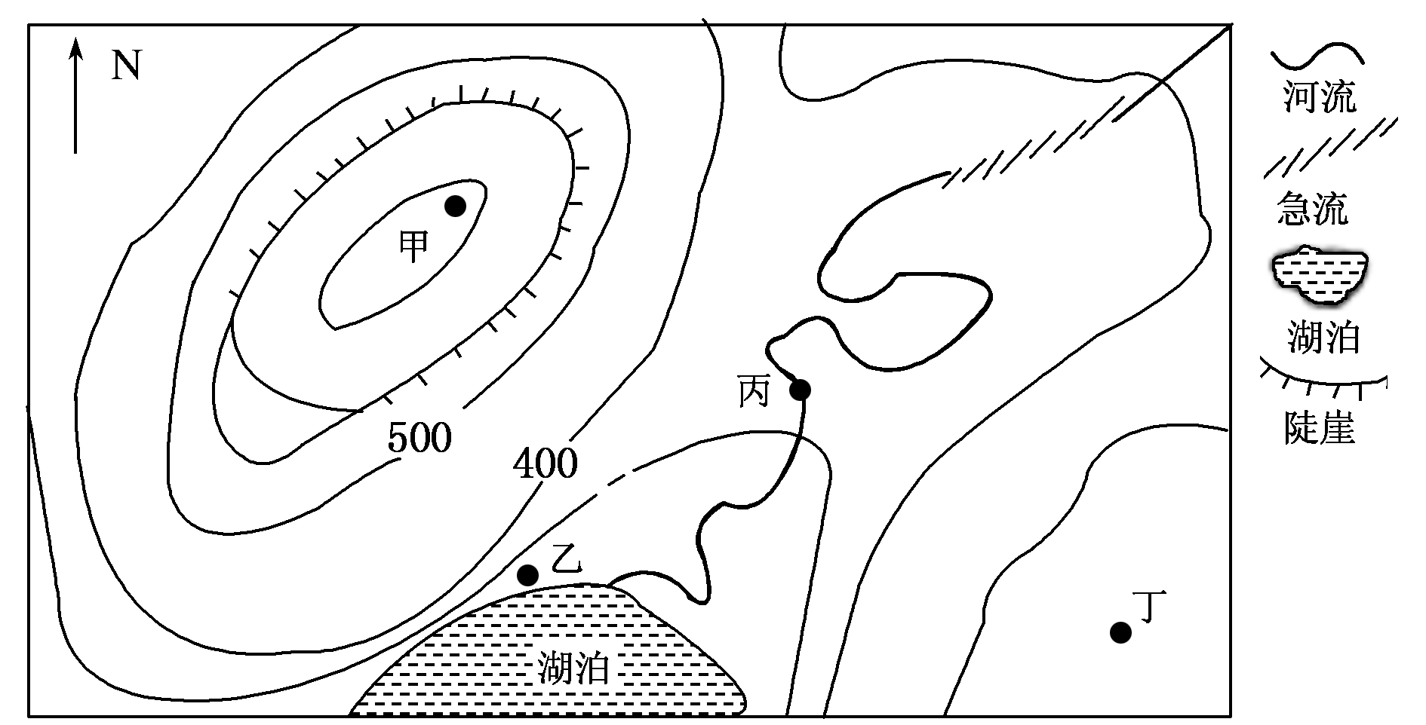
3．若图中急流段高差为55m，则图中甲与丙地高差可能为( )
A．355 m B．400 m
C．445 m D．490 m
[解析] 从图中可以看出，图示等高距为100米，若图中急流段高差为55 m，则图中甲与丙地高差可能为490 m，所以D正确。
[答案] D
4．某日一登山旅行者到达甲处，可看到( )
A．山顶处悬崖峭壁林立
B．急流段漂流者向西南漂去
C．湖畔乙处游人戏水
D．丁地所在位置地势最低
[解析] 从图中可以看出，甲处为山顶，可看到急流段漂流者向西南漂去，所以B正确。
[答案] B
(2017·河北武邑中学第四次调研)下图所示区域位于某大陆西岸，结合图中信息回答5～6题。
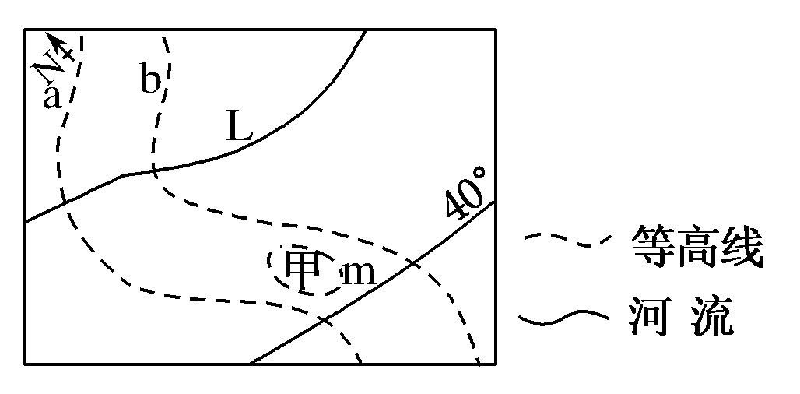
5．关于图中河流L的叙述，正确的是( )
A．若图示区域为北半球，则河流流向大致为自西向东
B．若图示区域为南半球，则河流流向大致为自东北向西南
C．补给水源主要为高山冰雪融水
D．冬季为河流L的汛期
[解析] L为河流，河流流向与等高线突出方向相反，根据图中指向标可判断出图中河流L的流向为自西向东流，依据题文“该区域位于某大陆西岸”，再结合图中纬度判断，该区域气候类型为年雨型的温带海洋气候，河流以大气降水补给为主，没有明显的汛期，故答案选A项。
[答案] A
6．关于图中甲处的高度H_{甲}，下列说法正确的是( )
A．若m＝b，则H_{甲}一定大于b
B．若m＝a，则H_{甲}一定小于a
C．若m＝a，则a<H_{甲}<2a－b
D．若m＝b，则b<H_{甲}<2b－a
[解析] L为河流，发育在河谷，等高线凸高为谷，所以等高线a＞b，等高距为a－b，若m＝b，则H_{甲}一定小于b，大于b－(a－b); 若m＝a，则H_{甲}一定大于a，小于a＋(a－b)，故答案选C项。
[答案] C
(2017·湖南长沙周南中学第八次月考)去年暑假，长沙市某垂钓爱好者自驾去北郊黑麋峰附近水库垂钓。在途中休息时，用手机拍到一张库区附近路边的凸面镜图片。图1为水库附近等高线地形图(等高距为10米)，图2为手机拍摄到的凸面镜里的景观图(面包车在镜中自左向右行驶)。据此，完成7～9题。
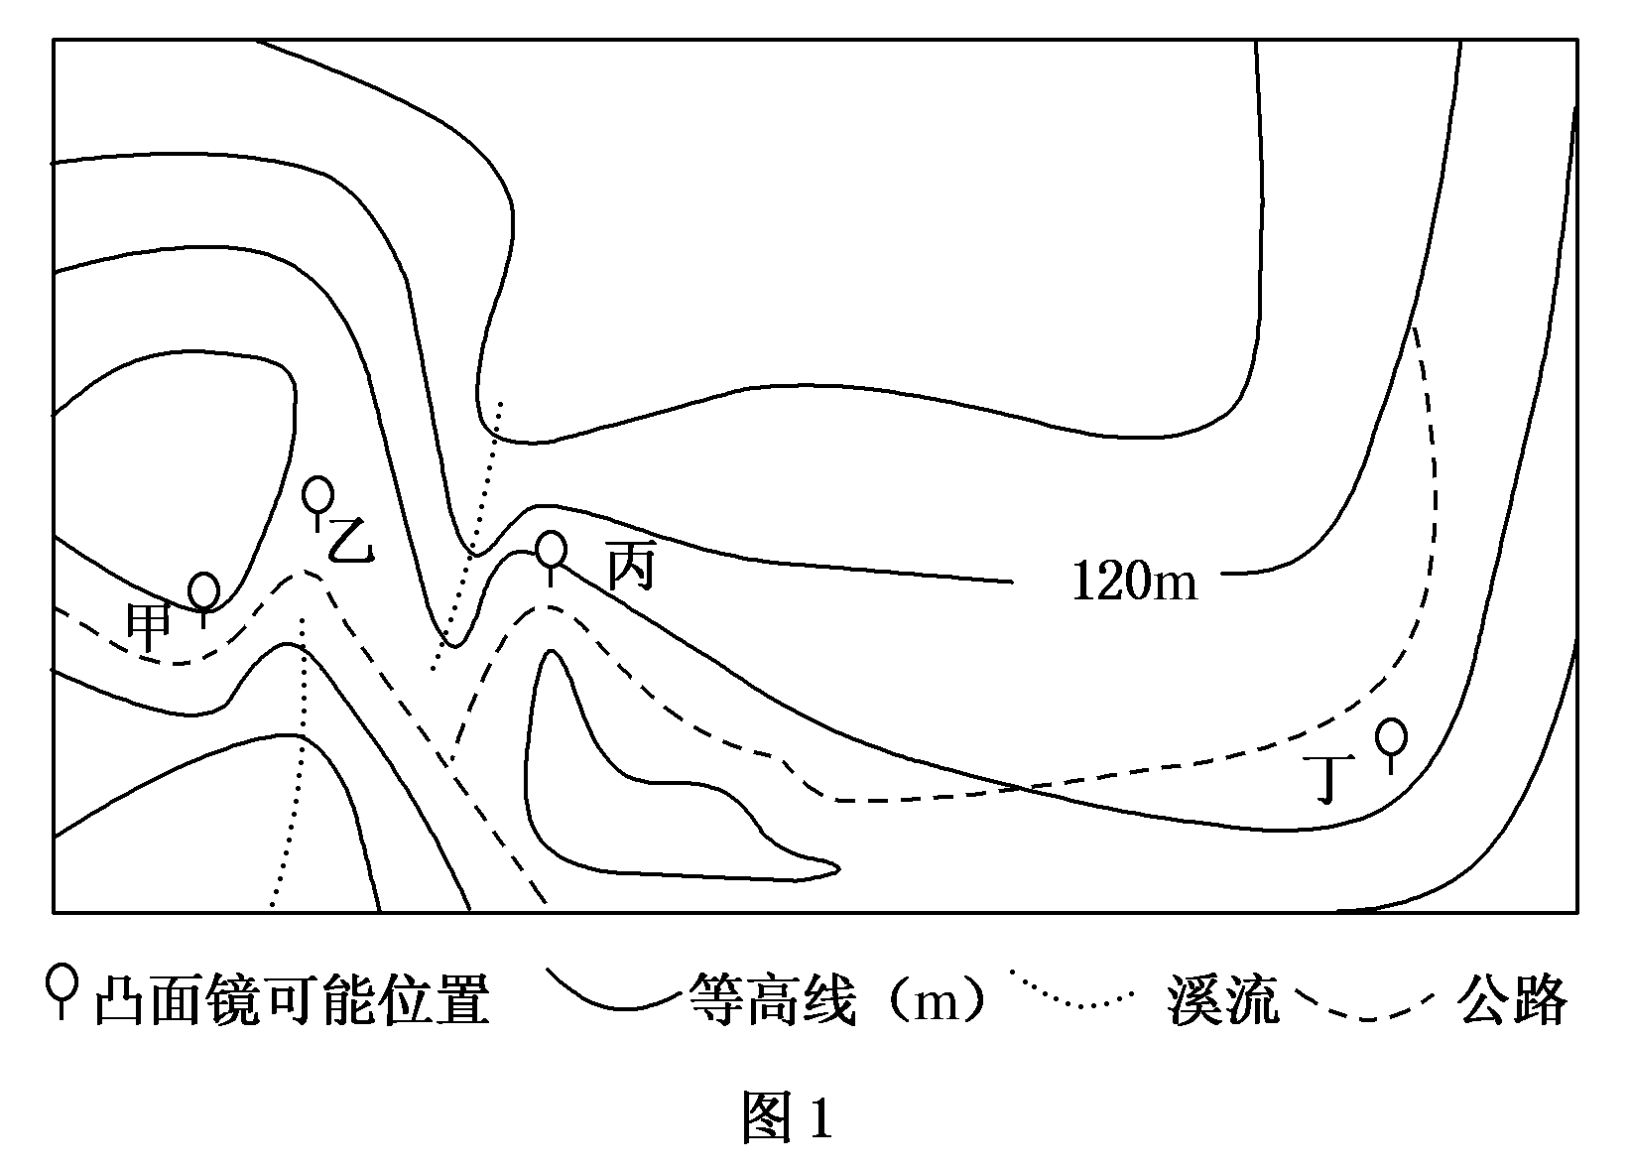
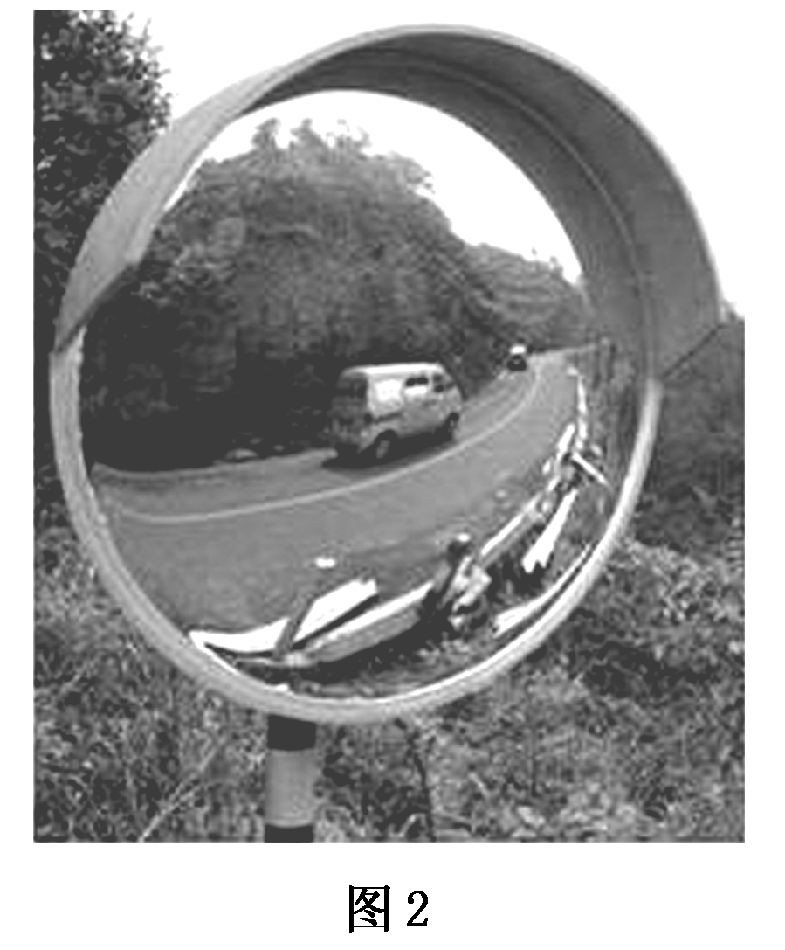
7．图示地区最大的高差可能为( )
A．22米 B．32米
C．42米 D．52米
[解析] 河流流向与等高线的凸出方向相反，根据河流位置，等高线形态，判断流向。图示等高距是10米，可以判断最高处海拔范围在140～150米之间，最低处是北部水库，海拔是110米。最高处与最低处之间高差范围为30～40米。可能是32米，B对。A、C、D错。
[答案] B
8．拍摄到的凸面镜最可能的位置是在( )
A．甲 B．乙
C．丙 D．丁
[解析] 凸面镜主要解决地形通视阻碍问题，应位于道路经过山脊线下部时，道路的外侧，以便通过凸面镜折射，观察山脊另一侧路况。甲处为道路经过山脊线下部的道路内侧，无法观察对面路况，A错。乙处位于相对地形平坦的鞍部，不需要凸面镜，B错。丁处位于山谷处，无通视障碍，不需要安装凸面镜，D错。只有丙处符合条件，C对。
[答案] C
9．凸面镜中面包车正驶向( )
A．东南 B．东北
C．西北 D．西南
[解析] 结合上题分析，凸面镜设置在丙处。该处是山脊，凸面镜位于脊线下部道路外侧。面包车在镜中自左向右行驶，所以车辆位于道路内侧。根据车辆靠右行驶的原则，面包车从图中自西向东经过丙处，驶向东南方向，A对。B、C、D错。

[答案] A

